**Содержание.**

Введение___________________________________________ 3

Цели и задачи проекта________________________________5

Этапы работы над проектом___________________________6

Исследование______________________________ ________ 6

Анализ работы______________________________________7

Итоги работы _______________________________________9

Вывод_____________________________________________11

Список использованной литературы_____________________12

Приложение ________________________________________13

**Введение**

«Дети мыслят формами, красками, звуками,

ощущениями вообще»

К.Д. Ушинский

Учение – это целенаправленный и мотивационный процесс, поэтому задача учителя состоит в том, чтобы включить каждого ученика в деятельность, обеспечивающую формирование и развитие познавательных потребностей. Традиционное обучение, как правило, происходит за счет работы левого полушария головного мозга, без творчества и игры. Ребёнок приходит в школу и в школе из года в год ему увеличивают объём информации, заставляя всё выучить, разобрать, запомнить, закрепить. И что же предлагается ученику, чтобы он смог справился с учебной информацией. В основном, дискурсивно-логические методы обучения (всё описываем, рассказываем, целое разбиваем на части, даём учебный материал порциями), тем самым ставим блок для развития правого полушария мозга – интуитивного, творческого, созидательного сознания. А ведь природа наделила человека, как рациональностью, так и созидательностью, т.е. левым и правым полушариями мозга. Дисфункция правого полушария мозга привела к дисгармоничной работе всего органа, что не отвечает принципу природной гармонии, нарушается баланс его природных возможностей. В то время, как и все другие симметричные органы человека, работают гармонично. Надо научить ребенка использовать всё то, что дала ему природа. А как? Нужна система, которая соответствовала требованиям времени, способная обезопасить ученика от перегрузок, чужеродной и ненужной информации, от давления педагогов и авторитетов от неправильных ходов и путей. Такая система, названная ноосферным образованием, была разработана академиком РАЕН Н.В. Масловой. Главным отличием ноосферного образования является мотивация к раскрытию внутренних ресурсов личности, выявление уже заложенных в нём потенциальных возможностей

Появление биоадекватной методики мотивировано колоссальной перегрузкой школьников. Мы стремимся облегчить процесс преподавания, задействовать потенциальные возможности чело­веческого организма.

Наш проект направлен на решение следующих проблем:

- повышение мотивации обучающихся;

- сохранение здоровья учеников;

-повышение качества знаний.

Мы сформулировали **гипотезу** проекта: сохранению здоровья учащихся и повышению качества их знаний способствует внедрение в работу биоадекватных технологий.

Биоадекватная (БА) методика преподавания была впервые описана в начале 90-х годов XX века. Она относится к одной из моделей инноваций. Активизация творческой, рациональной и эмоциональной, образной сферы учеников является ее отличительной особенностью. Эта методика ориентирована на развитие целостного мышления учащихся, при ее использовании подключаются все каналы восприятия информации, что делает процесс преподавания весьма эффективным.

Биоадекватная методика ориентирована на форми­рование умения мыслить образами, т.е. естественным природ­ным способом. Идея о необходимости обращения к образному мышлению высказывалась ранее как в дидактике, психологии, так и в методике преподавания различных предметов.

Мышление — сложный психический процесс отражения действительности. Сегодня существуют различные теории мышления (Выготский Л.С, Леонтьев А.Н., Веккер Л.М., Рубинштейн С.Л., Ж.Пиаже и др.). В данной работе мы опираемся на идеи Ж.Пиаже, Масловой Н.В., где подчеркивается необ­ходимость развития целостного мышления человека, учета в образовательном процессе возможностей и образного, и логического мышления.

Образное мышление входит как существенный компонент во все без исключения виды человеческой деятельности, какими бы развитыми и отвлеченными они ни были.

Образное мышление оперирует не словами, а образами. Это не означает, что здесь не используются словесные знания в виде определений, суждений и умозаключений. Но в отличие от сло­весно-дискурсивного мышления, где словесные знания являют­ся основным его содержанием, в образном мышлении слова ис­пользуются лишь как средство выражения, интерпретации уже выполненных преобразований образов.

Именно эти идеи, разработанные в отечественной и зарубеж­ной психологии, актуальны для биоадекватного преподавания. Среди западных педагогов, ученых прошлого, активно обо­сновывающих необходимость обращения к образному мышле­нию, следует выделить Я.А.Коменского, Ж-Ж Руссо, М.Монтессори, Г.Лозанова.

В отечественной методике прошлых лет также обращалось внимание педагогов на необходимость развития мышления школьников в процессе обучения. Однако здесь чаще речь шла о логическом мышлении учеников. Впервые в отечественной педагогике высказал мысль о целостном формировании человеческой личности в процессе ее воспитания К.Д.Ушинский.

В середине XX века в результате интеграции различ­ных наук, появления новых научных открытий активно загово­рили о необходимости опоры при обучении на образную память учащихся, т.е. на развитие правого полушария головного мозга. Биоадекватная методика позволяет на уровне подачи темы включить все имеющиеся возможности восприятия ребенка в процессе самопознания. Ребенок не только получает доступ к пониманию предмета, но и к умению легко запомнить получаемую информацию.

В биоадекватном преподавании ученик не получает наглядное пособие в готовом виде, а сам его создает в своем воображении, отображая затем увиденную мыслеформу на бумаге и накладывая на нее полученную от педагога учебную информацию в определенной алгоритмической последовательности. При этом осуществляется восприятие информации, представленной в образном виде. Образная информация, мгновенно зафиксированная мозгом, моментально подключает сферу эмоций, без которых формирование долговременной памяти невозможно.

В процессе обучения математике мы использовали рисунки-ассоциации. Многие термины ассоциировали с какими-то образами. Ученики, как правило, определения запоминали через образы лучше. В биоадекватной методике мы увидели научное обоснование приемам, используемым на уроках на уровне интуиции.

Основная цель биоадекватной методики - сформировать учеб­ный мыслеобраз как единицу знания, заложить его в долговременную память ученика и научить пользоваться этим мыслеобразом.

Главным условием является принцип **психологического комфорта.**

**Цели и задачи проекта**

***Цель:*** Развитие целостного мышления обучающихся.

***Задачи:***

* Сохранить здоровье у обучающихся;
* Научить направлять информацию по всем каналам восприятия;
* Формировать мотивацию к обучению математике;
* Развивать творческий потенциал;
* Воспитывать коммуникативные компетенции.

Для реализации данного проекта необходимо определить этапы работы.

**Этапы реализации проекта**

1. Изучить аналитический материал, познакомиться с методической литературой по данной теме (2011 год, IV четверть).
2. Систематизировать имеющийся материал(2011, июнь-август).
3. Разработать сценарии уроков и их проанализировать(2011-2013год).
4. Проанализировать работу по теме(2013 год, июнь-сентябрь).
5. Сделать выводы (2013 год, октябрь).

**Исследование**

**(Описание планируемого результата)**

По форме данная методика – релаксационно - активная. (Relaxation action learning = REAL), в которой этапы релаксации (накопления информации, работа правого творческого полушария) чередуются с этапами активности (тренировка левого полушария: логика, анализ, синтез информации).

Спокойная атмосфера учёбы приводит к улучшению самочувствия, так как учащиеся испытывают удовольствие от работы. Они ожидают уроков и это усиливает ощущение быстроты продвижения вперёд и успеха.

Этапы восприятия информации в проведении данного типа уроков полностью соответствуют стандартной структуре урока, сохраняя все рабочие этапы урока.

1 этап: **Активность** (поверка изученного материала, беседа, постановка проблемного вопроса, создание учебной ситуации)

2 этап: **Релаксация** (приобретение новых знаний через формирование мыслеобраза). На этом этапе создаются естественные для человека условия, при которых обе половины мозга человека активизируются и ни одна из них не остаётся без нагрузки. Во время этого этапа происходит мотивация и формирование мыслеобраза учебного материала со структурированной информацией.

3 этап: **Активность** (выведение образа информации на уровень словесного осмысления, формирование многоканальной связи между абстрактной информацией и личным образом).

Учащимся предлагают поделится с друзьями, что они видели, что узнали по учебному материалу, у них формируется навык устной речи, затем идёт этап индивидуального запоминания материала через зарисовку образона и накладывания на него материала.

1. этап: **Релаксация** (развитие темы, акцентирование внимания на главном, подведение итогов).
2. этап: **Активность** (практическая работа, направленная на закрепление полученных знаний).

Проанализировав календарно-тематическое планирование (УМК под ред. А.Г. Мордковича, И.И.Зубаревой, Л. С. Атанасяна), мы выбрали темы и провели уроки по биаодекватной технологии (см. Приложение).

В 5 классе: тема: «Степень числа», «Десятичные дроби», «Понятие десятичной дроби», «Смешанные числа», «Окружность и круг», «Отыскание целого по его части», «Отыскание части от целого».

В 6 классе: тема «Делители и кратные», «Раскрытие скобок», «Отношение двух чисел», «Положительные и отрицательные числа».

В 7 классе: тема: «Смежные и вертикальные углы», «Формулы сокращённого умножения»

В 8 классе: тема «Подобные треугольники».

В 9 классе: тема «Правильные многоугольники. Окружность, вписанная в правильный многоугольник. Окружность, описанная около правильного многоугольника».

В 10 классе: тема «Правильная пирамида».

**Анализ работы**

Работая над проектом, мы столкнулись с проблемой: у многих успешных в математике ребят не сформировано образное мышление, они не хотят представлять себе образы, считают, что им достаточно послушать учителя или прочитать учебник, чтобы понять предлагаемый для изучения материал. Некоторые ученики не могут изобразить мыслеобраз на бумаге, озвучить его. Ребята, имеющие заключение МПК не могут войти в состояние релаксации. Классы, в которых много учащихся, с трудом погружаются в релаксацию. У некоторых ребят заниженная самооценка, что мешала им представить себя в красивом образе. Но после серии проведенных уроков данные проблемы постепенно снижаются. Ученики стали погружаться в состоянии релаксации, стали эмоционально расслабляться, с удовольствием стали работать над образонами. В процессе работы над образоном ребята ненавязчиво запоминают предложенную информацию и работают с ней на протяжении длительного времени. Ученики старших классов предложили сценарии своих уроков по биоадекватной технологии. Мы убедились в том, что одним из возможных путей повышения интереса учеников к предмету,  роста качества знаний является выполнение творческих заданий, когда учащийся становится активным участником образовательного процесса. В процессе выполнения заданий ребята приобретают навык самостоятельной работы, творчески мыслить и творить.

Проведя опрос учащихсядля определения уровня принятия данной методики, мы получили следующие результаты:

|  |  |  |  |  |  |
| --- | --- | --- | --- | --- | --- |
| № | Вопрос | да | иногда | нет | Этап,  (ответ на вопрос) |
| 1 | Нравятся ли вам уроки по биоадекватной технологии? | 51 | 0 | 0 |  |
| 2 | С удовольствием работаете на образоном? | 47 | 1 | 3 |  |
| 3 | Помогают ли вам образы в изучении темы? | 43 | 7 | 1 |  |
| 4 | На каком этапе урока по БАТ вам наиболее комфортно и почему? |  |  |  | Релаксация  *(Быть в состоянии покоя, расслабляемся, люблю мечтать, можно успокоиться, отдыхаем, интересно слушать и представлять, нравится воображать, вокруг становится тихо и спокойно),*  Обсуждение  *(выслушивают мое мнение, можно высказать свое мнение)*,  Рисование образона  *(люблю рисовать, люблю фантазировать, рисую с удовольствием)* |

Проанализировав результаты, мы убедились в том, что всем ученикам нравится работать на уроках по БАТ. Учащиеся с удовольствием работают над образонами, мыслеобразы помогают ребятам усваивать материал. Все ученики отметили, что больше всего им нравится этап релаксации, также ребятам важно, что можно высказать свое мнение и быть услышанным, наши ученики любят рисовать и мечтать, поэтому был отмечен этап рисование образона.

**Итоги работы**

Проведя проверочные работы по темам, изученным по биоадекватной методике, мы получили следующие результаты:

|  |  |  |  |  |
| --- | --- | --- | --- | --- |
| класс | Результаты качества  (традиционная форма) | Результаты качества  (БАТ) | Результаты обученности  (традиционная форма) | Результаты обученности  (БАТ) |
| 5класс  (2011-2012) | 21% | 23% | 74% | 86% |
| 5 класс  (2012-2013) | 32% | 57% | 76% | 100% |
| 6класс  (2011-2012) | 50% | 75% | 92% | 100% |
| 6 класс  (2012-2013) | 37% | 39% | 84% | 84% |
| 7класс  (2012-2013) | 19% | 50% | 82% | 90% |
| 7класс  (2013-2014) | 26% | 28% | 72% | 74% |

Качество знаний

Успеваемость.

Из таблицы и диаграмм можно увидеть, что качество знаний и обученность у ребят выше по темам, изученным по БАТ чем по темам, изученным традиционно. После написания контрольных работ мы увидели, что дети, которые практически всегда не справлялись с заданиями, имели оценку «2», написали зачетную работу по БАТ на положительную оценку.

**Вывод**

Работая по биоадекватной методике, мы пришли к выводу, что она позволяет ученикам усвоить материал на понятном и доступном ему уровне, таким. У учителя снимаются проблемы с дисциплиной, ученики находятся в состоянии комфорта и позитивного отношения к предмету. В течение урока идет творческий процесс, тем самым снимается утомляемость у ребят. У учеников изменяется мотивации с уровня “эмоциональной мотивации к учёбе” до уровня “нравственной мотивации к учёбе”, улучшается успеваемость учащихся всех категорий. Повышается самооценка и снижается уровень тревожности и агрессивности, раскрываются творческие способности личности учащихся. Формируется целостное мышление учащихся и на этой базе высокой духовности, нравственности, гармоничной личности, т. е. способной жить, мыслить, трудиться в гармонии с природой, собой, обществом, быть устойчивой в разнообразных жизненных ситуациях без нанесения вреда человечеству и природе.

**Литература**

Сайты интернета:

1. festival.september.ru/580590/Невская Е.В., Биоадекватные технологии в преподавании математики.
2. [www.noo-sfera.ru](http://www.noo-sfera.ru)
3. myaclass.clan.su
4. school 17.beluo.ru
5. zhvimsosh.ucos.ru

**ПРИЛОЖЕНИЕ**

**Математика 5 класс**

**по теме**

**«Десятичные дроби»**

***Цель урока:*** Создать условия для восприятия новых понятий.

**Задачи:** ввести понятие десятичной дроби, научить записывать десятичную дробь.

***Ход урока.***

1. ***Организационный момент***
2. ***Актуализация знаний.-5 мин***

1. Фронтальный опрос.

В: Какие числа называются дробями? Что показывает числитель и знаменатель дроби?

В: Назовите дроби, числитель и знаменатель?

$\frac{3}{5}; \frac{3}{10}$; $\frac{8}{15}; \frac{32}{100}; \frac{40}{27}; \frac{63}{200}; \frac{153}{1000}$

***Сообщение темы и цели урока.*** Сегодня на уроке мы с вами познакомимся с десятичными дробями, научимся обыкновенную дробь записывать в виде десятичной и наоборот десятичную дробь в виде обыкновенной.

1. ***Релаксация.-5-7 мин***

Займите удобное положение. Закройте глаза. Расслабьте лицо, руки, шею, тело. Представьте, как мышцы лица становятся мягкими, расслабленными. Улыбнитесь и представьте, как вы красивы, когда улыбаетесь. Представьте, что все ваше тело улыбается.

Представьте ваш любимый уголок природы или какое -либо другое место, где вы чувствуете себя спокойно, где вы счастливы, место вашего покоя. Представьте себя в месте покоя, как вы выглядите, когда отдохнули, освободились от ненужных мыслей. Будьте искренни с собой.

А теперь представьте прекрасную летнюю лесную поляну. Рассмотрите ее. Что вас окружает. Всмотритесь в цветы и травы. Вдохните аромат цветов. Прислушайтесь к звукам на этой поляне: шелесту травы, листвы, деревьев, пению птиц. Ощутите легкий ветерок на своем лице. Пройдитесь по этой поляне. Почувствуйте, как трава щекочет вам ноги. Посмотрите, посредине поляны стоит прекрасное чудо- дерево. Давайте попросим дерево помочь нам разобраться с вопросом: какие дроби называются десятичными. На дереве растут прекрасные плоды, большие и маленькие. Давайте рассмотрим один из плодов. Мы видим прожилки, по которым можно разделить наш плод на 10 частей, красным цветом выделено 3 части, повернем плод, видим, что на нем написано 0,3. Чтобы это значило? Это дерево нам начинает помогать. Выражение 0,3 читается … Посмотрим на следующее яблоко. Видим, что плод можно разделить на 100 частей, желтым цветом выделим 3 части, повернем плод, видим надпись 0,03, прочитаем… Посмотрим на следующий плод, его можно разделить на 1000 частей, 3 части оранжевые, повернем, видим надпись 0,003, прочитаем… Дерево обыкновенную дробь записывает десятичной дробью. Делаем вывод: в десятичной дроби количество знаков после запятой показывает младший разряд, который мы называем, т.е. в первом числе 1 знак после запятой - десятые, во втором числе 2 знака после запятой – сотые, в третьем числе 3 знака – тысячные, если 4 знака после запятой, то десятитысячные.

Поблагодарите дерево за то, что оно так просто помогли нам увидеть и понять десятичные дроби. Пошлите ей свою любовь. Походите еще по поляне. Пошлите ей тоже свою любовь. Поблагодарите поляну. Почувствуйте ступни ног, прилив сил к рукам и ногам. Ощутите спину, плечи. Улыбнитесь и сделайте глубокий вдох. Медленно каждый в своем режиме возвращайтесь в класс. Откройте глаза, потянитесь. Поверните голову влево, вправо. Улыбнитесь соседям, сидящим слева и справа. И давайте обсудим, что кому удалось увидеть.

1. **Визуализация.-3мин**

- Удалось ли вам увидеть место покоя? Какое оно: реальное или фантазийное?

- Увидели ли вы поляну в лесу? Какой она была? Опишите ее.

- Увидели ли вы чудо-дерево? Какое оно было? Опишите.

1. **Закрепление. – 10 мин**

Увидели ли вы яблоко, у которого закрашено $\frac{3}{10}$ части? Как записать эту дробь с помощью запятой (десятичной дробью)? Увидели ли вы яблоко, у которого закрашено $\frac{3}{100}$ части? Как записать эту обыкновенную дробь десятичной записью? Увидели ли вы яблоко, у которого закрашено $\frac{3}{1000}$ части? Как записать эту обыкновенную дробь десятичной записью?

А теперь зарисуйте свой образон (эскиз).

А сейчас решим несколько задач. **(10 мин)**

№ 645(у), №646(у), №647(а)

1. ***Итог урока.***

Итак, что нового мы сегодня узнали на уроке?

Что сегодня вас удивило больше всего?

Чем отличается запись обыкновенной дроби от десятичной? Приведите свой пример.

На каком этапе урока вам понравилось работать?

***Домашнее задание.***

647(б), 655(а), дорисовать образон.

1. ***Оценки за урок***

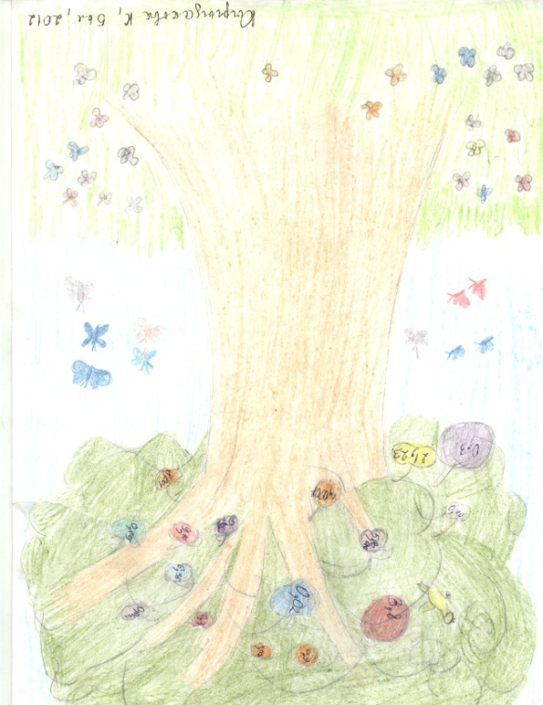

**Математика 5 класс**

**Тема «Понятие десятичной дроби»**

**Цель:** сформировать представление о десятичной дроби; научить читать десятичные дроби; научить выполнять перевод из обыкновенной дроби в десятичные и наоборот.

*Ход урока*

**I Вызов:** 1. В данной записи чисел укажите натуральные числа, обыкновенные дроби: $\frac{1}{2}$; 5; 7 $\frac{2}{5}$; 0;  101; 2016; .

2. Прочитайте данные дроби.

3.Какие бывают обыкновенные дроби? *(правильные и неправильные)*

4. Как в обыкновенных дробях называются числа над дробной чертой и под дробной чертой.

5. Сегодня мы познакомимся с ещё одним видом дробей.

**II Рефлексия *(изучение новой темы)***

Сядьте поудобнее, закройте глаза. Расслабьте мышцы лица, рук, ног. Представьте свой любимый уголок природы. Вы идёте по тропинке и выходите к пруду, на котором видите трёх прекрасных лебедей. Они плавают, грациозно вытянув шеи. Но вот подул ветер, и лебеди спрятали голову под крыло. Снова выглянуло солнце, и они грациозно вытянули шеи. Так они стали похожи на обыкновенные дроби.

Первый лебедь – на дробь $\frac{1}{10}$, второй – на дробь $\frac{1}{100}$, третий – на дробь $\frac{1}{1000}$. Снова подул холодный ветер, лебеди спрятали головы под крыло и стали похожи на числа: первый - на 0,1, второй – на 0,01, третий – на 0,001. Дробь $\frac{1}{ 10}$ равняется числу 0,1, дробь $\frac{1}{ 100}$ равняется числу 0,01, дробь $\frac{1}{ 10}$ равняется числу 0,001. $\frac{1}{ 10}$ = 0,1, $\frac{1}{ 100}$ = 0,01, $\frac{1}{ 10}$ = 0,001.

***Числа 0,1; 0,01; 0,001 называются десятичными дробями.***

Но вот из камышей выплывает молодой лебедь - $\frac{1}{2}$. Чтобы его превратить в десятичную дробь, нужно в знаменателе получить число 10. Для этого знаменатель 2 умножить на 5, а значит и числитель 1 умножить на 5, и получим дробь $\frac{5}{10}$ или записываем её в виде десятичной дроби 0, 5. Читаем: ***ноль целых, пять десятых.***

Поблагодарите лебедей за знания и возвращайтесь в класс.

**III Обсуждение увиденного**

Ребята рассказывают, что они увидели во время релакса.

**IV Рисование увиденного образа.**

Ребята рисуют то, что они увидели во время релакса.

**V Вывод:**

Проговаривание правила, приведение своих примеров.

**VI Закрепление:**

649(б), 648(в, г), 650(б, г), 652.

**VII Домашнее задание:**1) 649(а), 648(а, б), 650(а, в)

2) творческое задание: рисунок увиденного образа, написание сказки, составление математического задания.  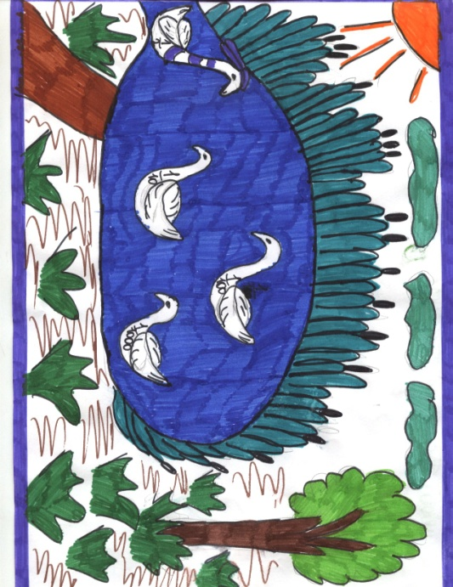

**Математика 5 класс**

**по теме «Степень числа»**

***Цель урока:*** Создать условия для восприятия новых понятий, ввести понятие степени числа.

***Ход урока.***

1. ***Организационный момент***
2. ***Актуализация знаний.-5 мин***

Устный счет.

***Сообщение темы и цели урока.*** Сегодня на уроке мы с вами познакомимся с новым понятием степень числа.

1. ***Релаксация.-5-7 мин***

Займите удобное положение. Закройте глаза. Расслабьте лицо, руки, шею, тело. Представьте, как мышцы лица становятся мягкими, расслабленными. Улыбнитесь и представьте, как вы красивы, когда улыбаетесь.

Представьте ваш любимый уголок природы или какое - либо другое место, где вы чувствуете себя спокойно, где вы счастливы, место вашего покоя. Представьте себя в месте покоя, как вы выглядите, когда отдохнули, освободились от ненужных мыслей.

А теперь представьте прекрасный летний сад. Рассмотрите его. Что вас окружает. Всмотритесь в деревья и траву. Вдохните аромат спелых плодов. Прислушайтесь к звукам в этом саду: шелесту травы и пению птиц. Ощутите легкий ветерок на своем лице. Пройдитесь по этому саду. Посмотрите, посредине сада стоит прекрасное дерево - яблоня. На яблоне мы видим большие, сладкие, сочные, красные яблоки, так и хочется откусить кусочек. Давайте попросим яблоню стать степенью числа. Пусть яблоко – это основание степени – 5. На одной веточке рядом растут 2 яблока, т.е 5·5. На другой веточке 3 яблока, т.е 5·5·5. На следующей ветке рядом растут 10 яблок, т.е. … Попросим яблоню записать короче наше произведение. Яблоня нам помогает, она записывает 5·5 как 52 . Яблоко остается большим 5, а 2- показатель, записываем маленьким листочком сверху. 5·5·5 =53 – яблоко большое число, показатель 3- листочек сверху и т.д.

В математике говорят, что произведение одинаковых чисел, множителей, можно записать в виде степени. Множитель – это основание, количество множителей – показатель.

Поблагодарите яблоню за то, что оно так просто помогла нам увидеть и понять что такое степень числа. Походите еще по саду. Поблагодарите его. Почувствуйте ступни ног, прилив сил к рукам и ногам. Ощутите спину, плечи. Улыбнитесь и сделайте глубокий вдох. Медленно каждый в своем режиме возвращайтесь в класс. Откройте глаза, потянитесь. Поверните голову влево, вправо. Улыбнитесь соседям, сидящим слева и справа. И давайте обсудим, что кому удалось увидеть.

1. **Визуализация.-3мин**

- Удалось ли вам увидеть место покоя? Какое оно: реальное или фантазийное?

- Увидели ли вы плоды? Какие они были? Опишите.

1. **Закрепление. – 10 мин**

Что показывала яблоня. Какие плоды мы видели? Что является степенью и показателем? С кем бы вы поделились яблоком? В каждом случае назвать основание и степень?

А теперь зарисуйте свой образон (эскиз).

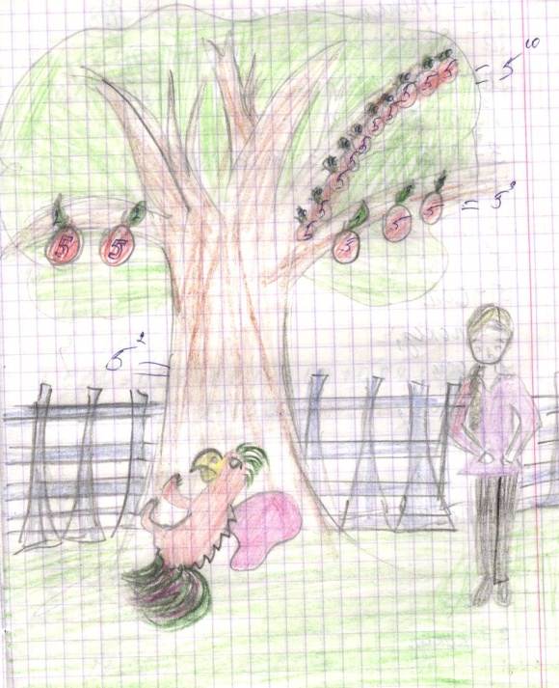

А сейчас решим несколько задач. **(10 мин)**

№ 769(а-у), №769(б), 770, 772, 773(а,б)

1. **Итог урока.**

Итак, что нового мы сегодня узнали на уроке?

Что сегодня вас удивило больше всего?

Чем отличается запись обыкновенной дроби от десятичной? Приведите свой пример.

На каком этапе урока вам понравилось работать?

***Домашнее задание.***

771, 790, дорисовать образон.

1. ***Оценки за урок.***

**Математика 5 класс**

**Тема «Степень числа»**

**Цель:** вести понятие степени числа, элементов степени числа; учить учащихся читать выражения и вычислять значения выражений.

*Ход урока*

**I Вызов:** 1) Запишите сумму чисел в виде произведения:

8 + 8; 11 + 11 + 11; 3 + 3 + 3+ 3+3

2) Как можно представить произведение чисел:

8×8; 11 × 11 × 11; 3×3×3×3×3?

5. Сегодня мы познакомимся с выражением, которое позволяет представить произведение нескольких чисел.

**II Рефлексия *(изучение новой темы)***

Сядьте поудобнее, закройте глаза. Расслабьте мышцы лица, рук, ног. Представьте свой любимый уголок природы. Светит солнце, дует тёплый ветер. Вы гуляете, и тропинка выводит вас к небольшому домику, из окон которого слышится весёлая музыка.

Вы входите в дом и видите девочку, которая примеряет около зеркала красивые большие банты. Девочку зовут Аля и её банты волшебные. Аля прикрепила на волосы 1 бант и в зеркале увидела своё отражение. Затем она прикрепила на волосы 2 банта и в зеркале увидела два своих отражения.

**В математике это записывается так: Аля × Аля = Аля2 или**

**а ×а = а2 – это степень числа, а – основание степени, 2 – показатель степени.**

Когда Аля закрепила на волосах три банта, то в зеркале она увидела три своих отражения: **а × а × а = а3 – это степень числа, а – основание степени, 3 – показатель степени.**

Когда Аля закрепила на волосах четыре банта, то в зеркале она увидела четыре своих отражения: **а × а × а × а = а4 – это степень числа, а – основание степени, 4 – показатель степени.**

***Степень числа – это произведение множителей.* *Основание степени показывает, какой множитель перемножают.* *Показатель степени показывает, сколько раз множитель перемножают.***

Вы залюбовались волшебством изменения Али с помощью бантов. Но пора возвращаться в класс. Поблагодарите девочку за новые знания и возвращайтесь в класс. Открывайте глаза.

**III Обсуждение увиденного**

Ребята рассказывают, что они увидели во время релакса.

**IV Рисование увиденного образа.**

Ребята рисуют то, что они увидели во время релакса.

Проговаривание правила, приведение своих примеров.

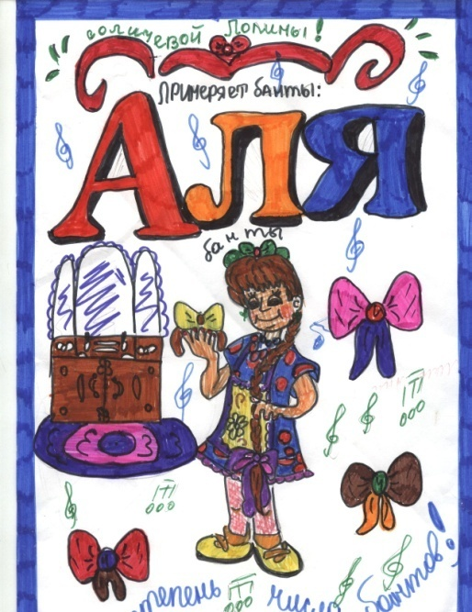

**V Закрепление:**

1. Прочитайте данные выражения: 54; в6; 83; а5;с4; к2.
2. Как называются данные выражения? *(степень числа)* Укажите в выражении основание степени и показатель степени.
3. Представьте данные числа в виде произведения множителей.
4. Представьте данные произведения чисел в виде степени: 8×8; 11 × 11 × 11; 3×3×3×3×3.
5. Учащиеся приводят свои примеры.
6. 769, 770, чтение учебника на стр 207, 772.

**VI Домашнее задание:**1) 771, 779

2) творческое задание: рисунок увиденного образа, написание сказки, составление математического задания.

**Математика 5 класс**

**Тема « Отыскание части от целого»**

Цель: формировать представление отыскание части от целого

*Ход урока*

**I. Вызов:** Из 25 учеников вашего класса в школьной олимпиаде по математике участвовало 1/5 всех учеников. Сколько учеников из вашего класса приняли участие в школьной олимпиаде по математике? Как решить эту задачу?

**II. Рефлексия:** Сядьте поудобнее, закройте глаза, расслабьте руки, ноги. И представьте себе свой любимый уголок природы. Вы идёте по лесу, светит солнце, дует лёгкий тёплый ветер.

Вы вышли на поляну, на которой стоит большой могучий кедр. По кедру вверх – вниз бегает белка, она делает запасы на зиму. На земле около кедра лежат шишки, грибы и грозди рябины. Вы стали наблюдать за белкой. Она подбежала к шишкам, их 12 штук и взяла 1/6 всех шишек. Белка разделила шишки на 6 равных частей и взяла одну часть. Чтобы узнать сколько шишек взяла белка, нужно целое число 12 разделить на знаменатель 6 ( это число под дробной чертой) и результат умножить на числитель 1 ( это число над дробной чертой). Получилось выражение 12 : 6 × 1 = 2. Белочка взяла 2 маленькие шишки и понесла их в дупло на кедре.

Затем она спустилась с кедра и подбежала к кучке с рябиной, где было 6 гроздей. Из неё она взяла 2/3 всех гроздей рябины. Для этого она разделила грозди рябины на 3 равных части и взяла две части. Чтобы узнать сколько гроздей рябины взяла белка, нужно целое число 6 разделить на знаменатель 3 ( это число под дробной чертой) и результат умножить на числитель 2 ( это число над дробной чертой). Получилось выражение 6 : 3 × 2 = 4 грозди белочка взяла и понесла их в дупло на кедре.

В третий раз спустилась к кучке с грибами, их было 8 штук. И взяла ¾ всех грибов. Для этого она разделила грибы на 4 равных части и взяла три части. Чтобы узнать сколько грибов взяла белка, нужно целое число 8 разделить на знаменатель 4 ( это число под дробной чертой) и результат умножить на числитель 3 ( это число над дробной чертой). Получилось выражение 8 : 4 × 3 = 6 грибов белочка взяла и понесла в дупло на кедре.

Белка показала вам, как нужно находить часть от целого числа: ***нужно целое число разделить на знаменатель и результат умножить на числитель дроби.***

Поблагодарите белку и возвращайтесь в класс. Открываем глаза и потягиваемся.

**III. Обсуждение увиденного:**

Ребята рассказывают, что они увидели.

**IV. Рисование увиденного образа.**

Учащиеся рисуют то, что они увидели.

**V. Вывод:**

Проговаривание правила. Учащиеся приводят свои примеры.

**VI. Закрепление.**

№ 321,№ 325, № 329

*Дополнительное задание: Найдите:*

а) 4/3 от 21; в)2/7 от 21; д)3/10 от 340; ж)5/6 от 42; к)3/5 от 200;

б)12/100 от 500; г)2/5 от 25; е)6/9 от 18; з)7/8 от 56; л)6/11 от 88

**VII. Домашнее задание.**

337, 338, 339; В – 1: 337, 229 (д, е, ж,з)

*Творческое задание:* 1. Нарисовать красочно увиденный образ;

2. Написать сказку;

3. Составить задачи.

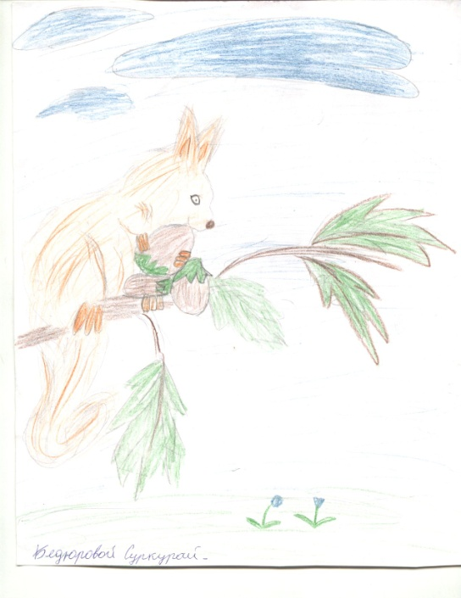

Математика 5 класс

**Тема: «Отыскание целого по его части»**

**Цель:** формировать навык отыскания целого по его части.

***Ход урока***

**I Вызов**: 5 учеников класса участвовало в школьной олимпиаде по математике, что составило $\frac{1}{5}$ всех учеников класса. Сколько учеников класса приняли участие в школьной олимпиаде по математике? Как решить задачу?

**II Рефлексия**: Сядьте поудобнее, закройте глаза, расслабьте руки, ноги. И представьте себе свой любимый уголок природы.

Вы идёте по саду, светит солнце, поют птицы. В саду вы видите девочку Таню, которая собирает яблоки и груши. Яблоки она складывает в ведро, а груши в корзину. Вы знакомитесь с Таней. Она вас угощает фруктами.

Таня дала вам 3 яблока, что составляет $\frac{1}{10}$ всех собранных яблок в ведре. Три яблока – это только часть от всех собранных яблок. Чтобы узнать, сколько Таня собрала яблок, нужно часть, т. е. число 3 умножить на знаменатель дроби 10 и полученный результат разделить на числитель дроби 1. Получилось выражение: 3 × 10 : 1 = 30 яблок собрала Таня.

Затем Таня из корзины достала 4 груши, что составляет $\frac{2}{12}$ всех собранных груш. Четыре груши – это часть от всех собранных груш. Чтобы узнать, сколько Таня собрала груш, нужно часть числа, т. е. число 4 умножить на знаменатель 12 и полученный результат разделить на числитель дроби 2. Получилось выражение: 4× 12 : 2 = 24 груши собрала Таня.

Таня придумала правило: **Чтобы найти целое по его части, нужно часть умножить на знаменатель и полученный результат разделить на числитель.**

Поблагодарите Таню. Выходите из сада и возвращайтесь в класс. Открываем глаза.

**III Обсуждение увиденного образа:**

Ребята рассказывают, что они увидели.

**IV Рисование увиденного образа**

Учащиеся рисуют образоны.

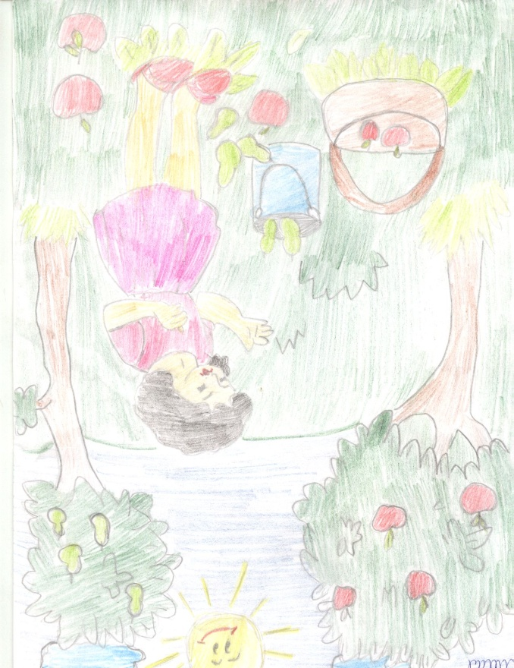

**V Вывод:**

Учащиеся проговаривают правило и приводят свои примеры.

**VI Закрепление**

№ 322 (а, в, д), № 326(а, в), №328

***Дополнительное задание***

***Найдите число:***

$\frac{3}{4}$ его равны 6; $\frac{2}{7}$ его равны 4; $\frac{3}{8}$ его равны 9; $\frac{5}{6}$ его равны 10; $\frac{3}{5}$ его равны 12; $\frac{12}{ 100}$ его равны 6; $\frac{2}{5}$ его равны 8; $\frac{6}{9}$ его равны 2; $\frac{6}{8}$ его равны 3; $\frac{6}{12}$ его равны 7.

**VII Домашнее задание**

№ 322(б,г,е), № 326 (в,г),340

***Творческое задание:*** 1. Красочно нарисовать увиденный образ.

2. Написать сказку.

3. Составить задачу.

**Математика 5 класс**

**Тема « Окружность и круг»**

**Цель:** формировать представление об окружности и круге как геометрических фигурах и их элементах

*Ход урока*

**I. Вызов:** Рассмотритедве модели (круг и окружность). В чем их сходство и различие?

**II. Рефлексия:** Сядьте поудобнее, закройте глаза, расслабьте руки, ноги. И представьте себе свой любимый уголок природы. Вы идёте по лесу, светит солнце, дует лёгкий тёплый ветер.

Тропинка вас выводит на полянку, на которой стоит маленький домик. Около домика маленькая девочка крутит обруч. А её мама печёт вкусные блины и складывает их на круглое блюдо.

Давайте рассмотрим обруч – это **окружность. Окружность – это геометрическая фигура. *У окружности есть в центре точка -*  центр окружности.** Отрезок, который соединяет центр окружности с любой точкой на окружности, называется **радиусом окружности. Диаметр окружности – это отрезок, соединяющий две точки окружности и проходящий через её центр.**

Блин, круглое блюдо – это **круг. Радиус круга – это отрезок,** соединяющий центр круга с точкой на окружности, ограничивающей круг. **Диаметр круга – это отрезок, проходящий через центр круга и соединяющий две точки на окружности. *Диаметр в два раза больше радиуса.*** Диаметр обозначают маленькой английской буквой **d,** а радиус маленькой английской буквой **r.** Получается формула **d = 2r, r = $\frac{d}{2}$.**

Поблагодарите девочку с мамой за полученные знания и возвращайтесь в класс. Открываем глаза и потягиваемся.

**III. Обсуждение увиденного:**

Ребята рассказывают, что они увидели.

**IV. Рисование увиденного образа.**

Учащиеся рисуют то, что они увидели.

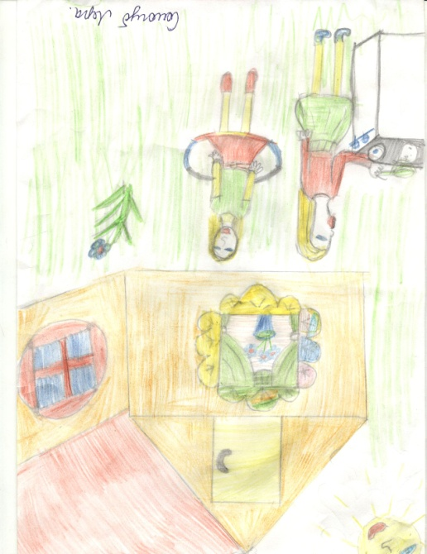

**V. Вывод:**

Проговаривание правила. Учащиеся приводят свои примеры.

**VI. Закрепление.**

№ 405(подробно разобрать) ,№ 406(в,г), № 407(в,г)

**VII. Домашнее задание.** 406(а,б), 407(а,б), 409.

*Творческое задание:* 1. Нарисовать красочно увиденный образ;

2. Написать сказку;

3. Составить задачи.

**Математика 5 класс**

**Тема « Смешанные числа»**

**Цель:** сформировать представление о смешанных числах, научить учащихся выполнять перевод смешанного числа в неправильную дробь и наоборот: переводить неправильную дробь в смешанное число.

**Оборудование:** макеты домиков с изображением жителей (девочка, мальчик, юноша, солидный господин)

*Ход урока*

***I Организационный момент***

***II Проверка выполнения домашнего задания.***

*(ответить на вопросы учащихся по домашнему заданию)*

***III Изучение новой темы***

Однажды путешествуя по свету мышонок Микки попал в город Цифроляндия. Он решил познакомиться с её жителями.

3

Постучал Микки в первый дом, и дверь ему открыла девочка - цифра 3. Микки сразу узнал 3, ведь это же натуральное число. Во втором доме ему дверь открыл мальчик - число $\frac{3}{4}$. С этим числом он тоже был знаком, ведь это правильная дробь. В третьем доме ему дверь открыл юноша - неправильная дробь $\frac{7}{2}$. На стук в четвёртом доме к Микки вышел солидный господин 3 $\frac{3}{4}$. И Микки растерялся, такое число он ещё никогда не встречал на своём пути.

*Как звать данного господина? Из чего состоит число* 3 $\frac{3}{4}$?

***Такое число называют смешанное число. Смешанное число состоит из целой части 3 и дробной части $\frac{3}{4}$*** .

В четвёртом доме ещё проживали солидные люди: 5 $\frac{7}{8}$; 11 $\frac{2}{4}$; 1 $\frac{5}{6}$. Прочитайте данные числа, назовите целую и дробную часть.

Когда то солидный господин 3 $\frac{3}{4}$ был юношей, т. е. неправильной дробью. *Как из смешанного числа 3 $\frac{3}{4}$ получить неправильную дробь?*

Будем выполнять пластическую операцию: переводить смешанное число в неправильную дробь: **3 $\frac{3}{4}$ = $\frac{3× 4+3}{4}$ = $\frac{15}{4}$**  *(с помощью движения рук запоминать операцию перевода смешанного числа в неправильную дробь)*

Юноша $\frac{7}{2}$ вырастит и станет солидным господином: у него появится целая и дробная части. Проведём пластическую операцию: переводить неправильную дробь в смешанное число: $\frac{7}{2}$ = 7 : 2 = 3 $\frac{1}{2}$. Мы выделили целую и дробную часть числа. *(с помощью движения рук запоминать операцию перевода неправильной дроби в смешанное число)*

***IV Закрепление:***

388, 390, 392, 391, 386.

***V Домашнее задание:*** 389, 387, 401*

**Математика 6 класс**

**по теме «Делители и кратные»**

***Цель урока:*** Создать условия для восприятия новых понятий, ввести понятие делителей и кратных, научить находить делители и кратные числа.

***Ход урока.***

1. ***Организационный момент***
2. ***Актуализация знаний.-5 мин***

1. Фронтальный опрос.

В: Какие числа называются натуральными?

В: Какие числа называются целыми?

В: Назовите компоненты в выражениях: a∙b=c, a:b=c. a+b=c, a-b=c.

1. задания: Назовите пару чисел, которая может удовлетворять данному выражению

а) 28:х=а; б) х : 4=а

***Сообщение темы и цели урока.*** Сегодня на уроке мы с вами познакомимся с делителями и кратными числа, научимся находить делители и кратные числа.

1. **Релаксация.-5-7 мин**

Займите удобное положение. Закройте глаза. Расслабьте лицо, руки, шею, тело. Представьте, как мышцы лица становятся мягкими, расслабленными. Улыбнитесь и представьте, как вы красивы, когда улыбаетесь. Представьте, что все ваше тело улыбается.

Представьте ваш любимый уголок природы или какое -либо другое место, где вы чувствуете себя спокойно, где вы счастливы, место вашего покоя. Представьте себя в месте покоя, как вы выглядите, когда отдохнули, освободились от ненужных мыслей. Поблагодарите этот образ, ваше место покоя. Будьте искренни с собой.

А теперь представьте прекрасную летнюю лесную поляну. Рассмотрите ее. Что вас окружает. Всмотритесь в цветы и травы. Вдохните аромат цветов. Почувствуйте запахи деревьев, леса, окружающего эту поляну. Прислушайтесь к звукам на этой поляне: шелесту травы, листвы, деревьев, пению птиц. Ощутите легкий ветерок на своем лице. Насладитесь покоем. Пройдитесь по этой поляне. Почувствуйте, как трава щекочет вам ноги, как они становятся влажными от росы. Посмотрите, посредине поляны стоит прекрасное дерево. Давайте попросим дерево помочь нам разобраться с вопросом: какие числа являются делителями и кратными числа. Рассмотрите листочки, мы видим прожилки, присмотритесь к ним, прожилки составляют различные числа, вот и наше любимое число 5. Это дерево нам начинает помогать. Будем искать делители и кратные числа 5. Посмотрите под дерево, там сидят два жука, один похож на листочек – число 5, второй очень маленький – число 1. Число 5 делится на 1 и 5. Жуки, 5 и 1 – это делители числа 5. Посмотрите вверх. Вы видите стайку птиц, их очень много. Самая маленькая птичка размером с листок – число 5, дальше на ветке сидит птичка -10, затем 15, 20, 25, 30, 35 и т.д., птичек не перечесть, все они делятся на 5. Птички – это кратные числа 5.

Оглядитесь вокруг. А вот и куст малины, ягод очень много, красные, сладкие так и просятся в рот. Рассмотрите ягодки, косточки составили число 24. Посмотрите под куст, сколько много жучков. Давайте, их всех перечислим: найдем самого маленького- 1 и самого большого -24, рядом сидят 2 и 12, затем 4 и 6, 3 и 8. Итак, жуки – 1, 24, 2,12, 4, 6, 3, 8 – это делители числа 24. Над кустом видим стаю птиц: 24, 48, 72, 96, 120 и т.д. – это кратные числа 24.

В математике говорят, что числа, которые делят число нацело, называются делителями числа, а числа, которые делятся на число – это кратные числа.

Поблагодарите дерево и куст за то, что они так просто помогли нам увидеть и понять делителей – жуков и кратных - птиц. Пошлите им свою любовь. Походите еще по поляне. Пошлите ей тоже свою любовь. Поблагодарите поляну. Почувствуйте ступни ног, прилив сил к рукам и ногам. Ощутите спину, плечи. Улыбнитесь и сделайте глубокий вдох. Медленно каждый в своем режиме возвращайтесь в класс. Откройте глаза, потянитесь. Поверните голову влево, вправо. Улыбнитесь соседям, сидящим слева и справа. И давайте обсудим, что кому удалось увидеть.

1. **Визуализация.-3мин**

- Удалось ли вам увидеть место покоя? Какое оно: реальное или фантазийное?

- Увидели ли вы поляну в лесу? Какой она была? Опишите ее.

- Увидели ли вы жуков и птиц? Какие они были? Опишите.

1. **Закрепление. – 10 мин**

Первое число, которое мы рассмотрели, было 5. Назовите делители этого числа?

Назовите кратные этого числа? Второе число было 24. Назовите делители этого числа? Назовите кратные этого числа? Какой можно сделать вывод, если сравнивать делители с числом и кратные с числом? Назовите делители числа 10, кратные числа 10.

А теперь зарисуйте свой образон (эскиз).

А сейчас решим несколько задач. **(10 мин)**

№ 704, №705, №707

1. ***Итог урока. 3 мин (в 14.47)***

Итак, что нового мы сегодня узнали на уроке? Какие числа называются делителями числа, кратными числа, приведите свой пример.

***Домашнее задание.***

706, 730, дорисовать образон.

***7. Оценки за урок.***

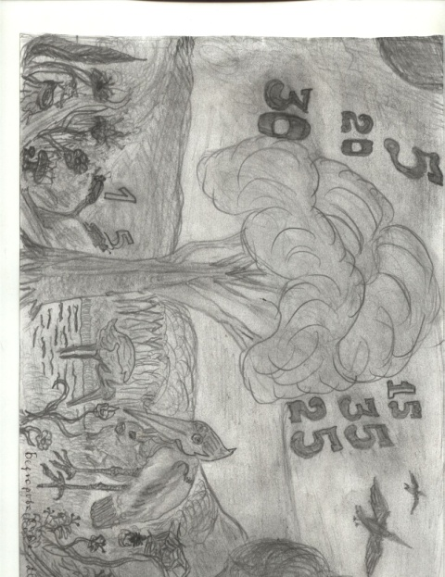

**Математика 6 класс**

**Тема «Раскрытие скобок»**

***Цель урока:*** Создать условия для восприятия формулы свойства распределительного закона умножения.

***Ход урока.***

1. ***Организационный момент***
2. ***Актуализация знаний.-5 мин***
3. Фронтальный опрос.

В: сформулируйте переместительный закон сложения и умножения

В: Сформулируйте сочетательный закон сложения и умножения.

1. Помогите Незнайке. На листок с примерами пролились чернила. Восстановите равенства:

а) 2(1,5+6,5)=3+13;

б) 10(4,8–16,7)=48–167

***Сообщение темы и цели урока.*** Сегодня на уроке мы с вами познакомимся с распределительным свойством умножения.

1. ***Релаксация.-5-7 мин***

Займите удобное положение. Закройте глаза. Расслабьте лицо, руки, шею, тело. Представьте, как мышцы лица становятся мягкими, расслабленными. Улыбнитесь и представьте, как вы красивы, когда улыбаетесь. Представьте, что все ваше тело улыбается.

Представьте ваш любимый уголок природы или какое -либо другое место, где вы чувствуете себя спокойно, где вы счастливы, место вашего покоя. Представьте себя в месте покоя, как вы выглядите, когда отдохнули, освободились от ненужных мыслей. Поблагодарите этот образ, ваше место покоя. Будьте искренни с собой.

А теперь представьте , что мы находимся в лесу, идем по тропинке, видим куст. Под кустом спрятался домик семьи ежа. Еж – главный хозяин в семье, его зовут Х, он сторожит свой дом от посторонних. В его домике – скобке живет ежиха и трое ежат, у них тоже есть имена а, b, c, d. Когда они выходят из домика, то знают, что еж следит за каждым из них, находится около каждого, мы видим ха, хb, xc, xd.

Мы знаем, что в каждой семье есть главный-мама или папа, который всегда находится рядом с нами, если мы выйдем из домика – скобки.

В математике говорят, чтобы раскрыть скобки, нужно множитель умножить на каждое слагаемое.

Поблагодарите семью ежа, который так просто помог нам узнать распределительное свойство умножения. Пошлите им свою любовь. Поблагодарите домик ежа. Почувствуйте ступни ног, прилив сил к рукам и ногам. Ощутите спину, плечи. Улыбнитесь и сделайте глубокий вдох. Медленно каждый в своем режиме возвращайтесь в класс. Откройте глаза, потянитесь. Поверните голову влево, вправо. Улыбнитесь соседям, сидящим слева и справа. И давайте обсудим, что кому удалось увидеть.

1. **Визуализация.-3мин**

- Удалось ли вам увидеть семью ежа?

- Увидели ли вы ежа, находившегося рядом с каждым членом семьи?

1. **Закрепление. – 10 мин**

Какое равенство нам показал еж: х (а+b+c+d) = xa+xb+xc+xd

В: Какие равенства можем составить мы: М (Имена детей)

А теперь зарисуйте свой образон (эскиз). 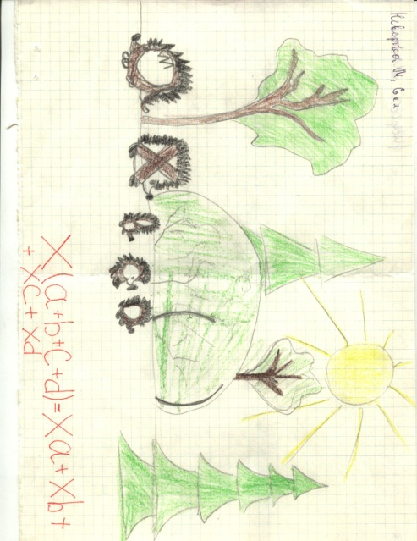

А сейчас решим несколько задач. **(10 мин)**

519, 520, *541

1. **Итог урока. 3 мин**

Итак, что нового мы сегодня узнали на уроке?

***Домашнее задание.***

522, 525(а, б), 2 вариант: 525 (в, г) дорисовать образон

***Оценки за урок.***

**Математика 6 класс**

**Тема «Отношение двух чисел»**

***Цель урока:*** Создать условия для восприятия новых понятий, ввести понятие отношение двух чисел.

***Ход урока.***

1. ***Организационный момент***
2. ***Актуализация знаний.-5 мин***

1. Фронтальный опрос.

В: Какие числа называются натуральными?

В: Назовите компоненты в выражениях: a∙b=c, a:b=c. a+b=c, a–b=c.

1. задание: Решите уравнение

а) 3х=2; б) 5х=13

***Сообщение темы и цели урока.*** Сегодня на уроке мы с вами познакомимся с новым понятием – отношение двух чисел.

1. ***Релаксация.-5-7 мин***

Займите удобное положение. Закройте глаза. Расслабьте лицо, руки, шею, тело. Представьте, как мышцы лица становятся мягкими, расслабленными. Улыбнитесь и представьте, как вы красивы, когда улыбаетесь. Представьте, что все ваше тело улыбается.

Представьте ваш любимый уголок природы или какое -либо другое место, где вы чувствуете себя спокойно, где вы счастливы, место вашего покоя. Представьте себя в месте покоя, как вы выглядите, когда отдохнули. Поблагодарите этот образ, ваше место покоя. Будьте искренни с собой.

А теперь представьте прекрасную летнюю лесную поляну. Рассмотрите ее. Что вас окружает. Всмотритесь в цветы и травы. Вдохните аромат цветов.. Ощутите легкий ветерок на своем лице. Насладитесь покоем. Пройдитесь по этой поляне. Посмотрите, посредине поляны протекает ручей. Давайте попросим ручей разобраться с вопросом: что такое отношение двух чисел. И вот берега ручья стали преображаться. На одном берегу выросло 2 дерева, а на другом точно таких же 3. Ручей превратился в дробную черту, и показал нам дробь - $\frac{2}{3}$. Дробь можно представить как частное чисел 2:3. Т.е на одной стороне 2 одинаковых дерева, а на другой 3 таких же.

В математике говорят, отношение двух чисел – это частное от деления одного из них на другое. Отношение можно записать дробью или частным.

Поблагодарите ручей за то, что он так просто помог нам увидеть отношение двух чисел – дерева и куста. Пошлите им свою любовь. Походите еще по поляне. Пошлите ей тоже свою любовь. Поблагодарите поляну. Почувствуйте ступни ног, прилив сил к рукам и ногам. Ощутите спину, плечи. Улыбнитесь и сделайте глубокий вдох. Медленно каждый в своем режиме возвращайтесь в класс. Откройте глаза, потянитесь. Поверните голову влево, вправо. Улыбнитесь соседям, сидящим слева и справа. И давайте обсудим, что кому удалось увидеть.

1. ***Визуализация.-3мин***

- Удалось ли вам увидеть место покоя?

- Увидели ли вы поляну в лесу? ручей? Деревья? Опишите.

5.**Закрепление. – 10 мин**

Итак, ручей – это дробная черта. Все ли деревья одинаковые ? Сколько деревьев было на берегах?

Что такое отношение двух чисел? Как можно записать отношение двух чисел?

Можно ли сказать, что $\frac{2}{3}=\frac{10}{15}=\frac{2}{1,5}$? Можно ли составить следующее отношение 3:2? Приведите свои примеры отношений. Где в жизни вы встречали понятие отношения?

А теперь зарисуйте свой образон (эскиз).

**(10 мин)** Чтение §33. Вывод: медь:цинк=3:2, т.е. в сплаве меди – 3 части, цинка – 2 части.

№ 981, 983, 984

6. ***Итог урока. 3 мин***

Итак, что нового мы сегодня узнали на уроке? Что называется отношением двух чисел, приведите свой пример.

***Домашнее задание.***

979(3 столбца), 982, дорисовать образон.

***Оценки за урок.***

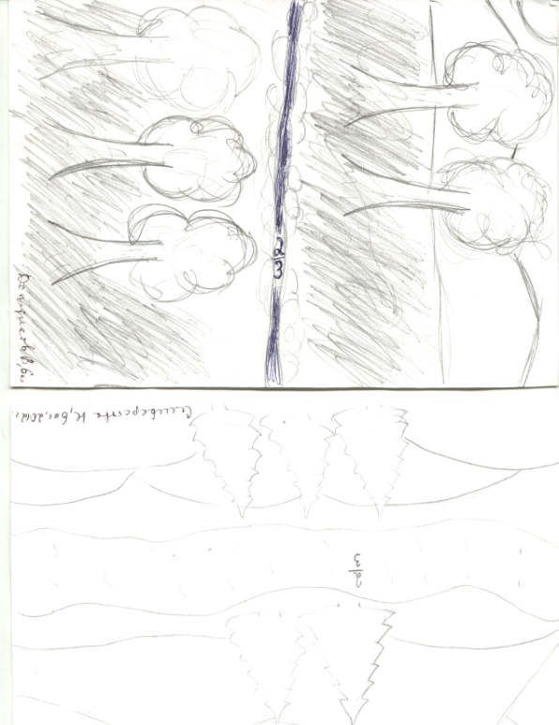

**Математика 6 класс**

**Тема «Положительные и отрицательные числа»**

***Цель урока:*** Создать условия для восприятия новых понятий, ввести понятие положительного и отрицательного числа.

***Ход урока.***

1. ***Организационный момент***
2. ***Актуализация знаний.-5 мин***

1. Фронтальный опрос.

В: Какие числа называются натуральными?

В: Назовите компоненты в выражениях: a∙b=c, a:b=c. a+b=c, a-b=c.

1. задания: Решите уравнения:
2. 2х=;
3. х+25=50
4. (х+3)–2=6
5. х+25=10
6. ***Сообщение темы и цели урока.*** Сегодня на уроке мы с вами познакомимся с положительными и отрицательными числами, научимся записывать и находить их.
7. ***Релаксация.-5-7 мин***

Займите удобное положение. Закройте глаза. Расслабьте лицо, руки, шею, тело. Представьте, как мышцы лица становятся мягкими, расслабленными. Улыбнитесь и представьте, как вы красивы, когда улыбаетесь. Представьте, что все ваше тело улыбается.

Представьте ваш любимый уголок природы или какое -либо другое место, где вы чувствуете себя спокойно, где вы счастливы, место вашего покоя. Представьте себя в месте покоя, как вы выглядите, когда отдохнули, освободились от ненужных мыслей. Поблагодарите этот образ, ваше место покоя. Будьте искренни с собой.

А теперь представьте , что мы попали на Северный полюс. Вам очень холодно. Вас окружают льды и сугробы. Температура воздуха очень низкая, представим большой термометр. Если посмотреть на него, то его столбик начинает опускаться все ниже и ниже, ниже и ниже –5, –6, –7, –8, –10…–30. Посмотрите вокруг, нам нужно согреться, и мы увидели большой дом изо льда – иглу. Давайте зайдем туда, нам становится теплее, теплее и столбик нашего термометра начинает подниматься все выше и выше –25, –15, –10, вот уже и 0, 1, 2, 5, 10, 15 градусов. Выходим из избушки, и температура снова стала падать. Как же согреться , начинаем делать упражнения, прыгать и бегать. Вот уже кажется и начинаем согреваться , температура нашего тела начинает увеличиваться, становиться 36,7, а может и 36,8.

В математике говорят, что числа, большие 0 называются положительными, а числа меньшие 0 – отрицательными.

Поблагодарите поляну на полюсе, которая нам помогла ощутить положительную и отрицательную температуру. Пошлите ей свою любовь. Поблагодарите поляну. Почувствуйте ступни ног, прилив сил к рукам и ногам. Ощутите спину, плечи. Улыбнитесь и сделайте глубокий вдох. Медленно каждый в своем режиме возвращайтесь в класс. Откройте глаза, потянитесь. Поверните голову влево, вправо. Улыбнитесь соседям, сидящим слева и справа. И давайте обсудим, что кому удалось увидеть.

1. ***Визуализация.-3мин***

- Удалось ли вам почувствовать Северный полюс? Холод и тепло.

- Увидели ли вы столбик термометра, температуру отрицательную и положительную.

1. **Закрепление. – 10 мин**

Какие числа мы видели?

А теперь зарисуйте свой образон (эскиз).

А сейчас решим несколько задач. **(10 мин)**

1. ***Итог урока. 3 мин***

Итак, что нового мы сегодня узнали на уроке? Какие числа называются положительными и отрицательными, приведите свой пример.

***Домашнее задание.***

32, 47, найти легенду о происхождении отрицательного числа.

1. ***Оценки за урок.***

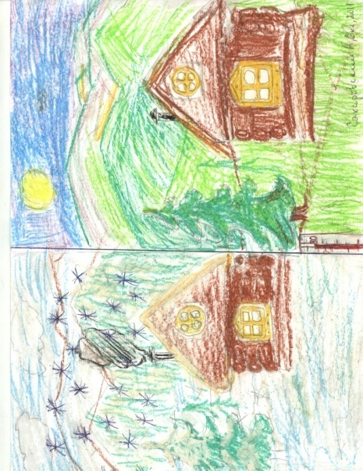

**Математика 7 класс**

**Тема «Смежные и вертикальные углы»**

***Цель урока:*** Создать условия для восприятия новых понятий, ввести понятие положительного и отрицательного числа.

***Ход урока.***

1. ***Организационный момент***
2. ***Актуализация знаний.-5 мин***

Фронтальный опрос.

1. Какая фигура называется углом? В чем измеряются углы? Какие виды углов вы знаете?
2. Задание. По готовому чертежу. Известно - развернутый. Найдите.

***Сообщение темы и цели урока.*** Сегодня на уроке мы с вами познакомимся с еще одним видом углов, смежными и вертикальными. Узнаем свойства этих углов и научимся их находить.

1. ***Релаксация.-5-7 мин***

Займите удобное положение. Закройте глаза. Расслабьте лицо, руки, шею, тело. Представьте, как мышцы лица становятся мягкими, расслабленными. Улыбнитесь и представьте, как вы красивы, когда улыбаетесь. Представьте, что все ваше тело улыбается.

Представьте ваш любимый уголок природы или какое -либо другое место, где вы чувствуете себя спокойно, где вы счастливы, место вашего покоя. Представьте себя в месте покоя, как вы выглядите, когда отдохнули, освободились от ненужных мыслей. Поблагодарите этот образ, ваше место покоя. Будьте искренни с собой.

А теперь представьте , что мы попали высоко в горы. В горах Алтая берут начало множество рек. Мы с вами находимся у истоков большой реки Чулышман. Давайте совершим путешествие по реке. Начинаем спускаться по течению, мы слышим шум падающей воды- это водопады, если на них посмотреть повнимательней, то можно увидеть прямой и острый угол. Спускаемся дальше, видим, что в нашу большую реку впадает маленький ручей. Давайте представим как в нашу реку впадает ручей. Видим, река – развернутый угол, а ручей разбил побережье на два угла. Река показала нам смежные углы.

В математике говорят, что смежные углы – это углы, у которых одна сторона общая, а две другие являются дополнительными друг другу. Ручей – общая сторона, а река – дополнительные лучи. Итак, если смежные углы сложить, то получится развернутый угол, равный 1800- это свойство смежных углов. Сумма смежных углов равна 1800.

Поблагодарим ручей и пойдем дальше. Течение реки спокойное, ветерок помогает нам идти вдоль берега. Видим, что нашу реку пересекает мост, который является частью дороги. Дорога – это еще одна прямая, которая пересекает нашу реку, прямую. Дорога и река образовали вертикальные углы.

В математике считают, что вертикальные углы – это углы, образованные при пересечении двух прямых. Если присмотреться к рисунку, то можно увидеть одинаковые углы, т.е.свойство вертикальных углов заключается в следующем: вертикальные углы равны.

Поблагодарите реку за то, что она так просто помогла нам увидеть смежные и вертикальные углы. Пошлите ей свою любовь. Почувствуйте ступни ног, прилив сил к рукам и ногам. Ощутите спину, плечи. Улыбнитесь и сделайте глубокий вдох. Медленно каждый в своем режиме возвращайтесь в класс. Откройте глаза, потянитесь. Поверните голову влево, вправо. Улыбнитесь соседям, сидящим слева и справа. И давайте обсудим, что кому удалось увидеть.

1. ***Визуализация.-3мин***

- Удалось ли вам увидеть горы, реку.

- Увидели ли вы рисунок ручья впадающего в реку, мост и дорогу, рисунок пересекающихся реки и дороги.

5. **Закрепление. – 10 мин**

На рисунке найдите смежные и вертикальные углы.

Начертите смежные углы.

Начертите вертикальные углы. Отметьте равные углы.

А теперь зарисуйте свой образон (эскиз).

А сейчас решим несколько задач. **(10 мин)**

**59(у), 60(у), 61(б, в, г, д)**

***6.Итог урока. 3 мин***

Итак, что нового мы сегодня узнали на уроке? Какие углы называются смежными и вертикальными. Назовите свойство смежных и вертикальных углов.

***Домашнее задание.***

56, 61(а),62

***Оценки за урок.***

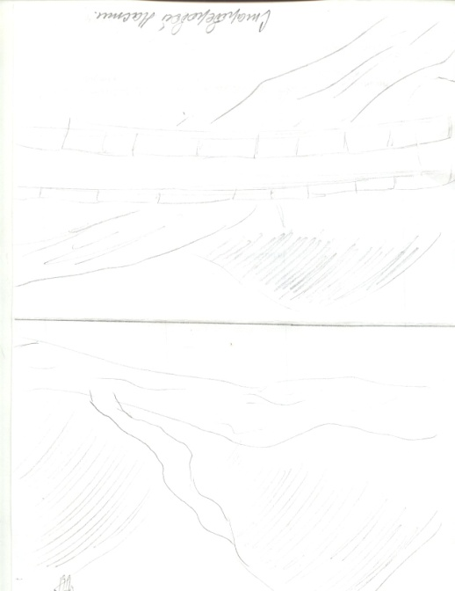

**Математика 7 класс**

**Тема «Формулы сокращенного умножения»**

***Цель урока:*** Создать условия для восприятия новых понятий, ввести формулы сокращенного умножения.

***Ход урока.***

1. ***Организационный момент.*** Класс разделить на 3 группы по уровням.
2. ***Актуализация знаний.-5 мин***
3. Представьте степень в виде произведения: а) х2; б) (–2с)4 ; в) (аb)3; г) (х+у)2
4. Упростите:

а) х(х+у)

б) (х+1)(х+1)

в) (а–2)(а–2)

г) (c+d)(c+d)

***Сообщение темы и цели урока.*** Сегодня на уроке мы с вами познакомимся с формулами сокращенного умножения, запишем число и тему урока.

1. ***Релаксация.-5-7 мин***

Займите удобное положение. Закройте глаза. Расслабьте лицо, руки, шею, тело. Представьте, как мышцы лица становятся мягкими, расслабленными. Улыбнитесь и представьте, как вы красивы, когда улыбаетесь.

Представьте ваш любимый уголок природы или какое - либо другое место, где вы чувствуете себя спокойно, где вы счастливы, место вашего покоя. Представьте себя в месте покоя, как вы выглядите, когда отдохнули, освободились от ненужных мыслей.

А теперь представьте прекрасный летний сад. Рассмотрите его. Что вас окружает. Всмотритесь в деревья и траву. Вдохните аромат спелых плодов. Прислушайтесь к звукам в этом саду: шелесту травы и пению птиц. Ощутите легкий ветерок на своем лице. Пройдитесь по этому саду. Посмотрите, посредине сада стоит большой стол. На столе мы видим большую волшебную вазу. В вазе лежит арбуз и бублик, а и b. Ваза волшебная, потому что имеет степень 2, ее можно взять 2 раза. Посмотрим на нее, увидим алгебраическое выражение (а + b)2 или квадрат суммы. Давайте попробуем взять ее и посмотрим, что получится. Итак, (а + b)2=(а + b) (а + b), мы видим, что появилось три слагаемых, арбуз в квадрате, два арбузбублик, бублик в квадрате.

В математике существует формула: квадрат суммы двух выражений равен квадрату первого выражения плюс удвоенное произведение первого выражения на второе плюс квадрат второго выражения или (а+b)2=а2+2ab+b2.

Рядом стоит еще один стол, на нем видим такую же волшебную вазу, но в ней бублик имеет знак минус. Берем вазу (а–b)2 что же изменилось, квадрат арбуза и бублика имеет знак плюс, только удвоенное произведение стало с минусом.

Итак, квадрат разности двух выражений равен квадрату первого выражения минус удвоенное произведение первого выражения на второе плюс квадрат второго выражения или (а–b)2=а2–2ab+b2.

Поблагодарите сад за то, что он так просто помог нам увидеть и понять как возводить сумму и разность в квадрат. Походите еще по саду. Почувствуйте ступни ног, прилив сил к рукам и ногам. Ощутите спину, плечи. Улыбнитесь и сделайте глубокий вдох. Медленно каждый в своем режиме возвращайтесь в класс. Откройте глаза, потянитесь. Поверните голову влево, вправо. Улыбнитесь соседям, сидящим слева и справа. И давайте обсудим, что кому удалось увидеть.

1. ***Визуализация.-3мин***

- Удалось ли вам увидеть место покоя? Какое оно: реальное или фантазийное?

- Увидели ли вы стол, вазу с арбузом и бубликом? Какие они были? Опишите.

- Увидели ли вы, что произошло, когда мы взяли вазу?

1. **Закрепление. – 10 мин**

Что показывала ваза? В чем заключалось волшебство?

Было 2 слагаемых в квадрате, стало 3, каждое в квадрате и удвоенное произведение яблока на бублик.

Какую формулу мы увидели? ( записать на доске)

А теперь зарисуйте свой образон (эскиз).

1. **Игра «Лови ошибку» 3 мин**

(a+b)2=a2+b2

(a–b)2=a2+2ab+b2

(x–5)2=x2–2·5·x+52=х2–10х+10

(x+3)2=x2+3x+9

(2x2+3y)2=2x4+12x2 y+3y2

1. **Решение упражнений в группах. 15-10 мин**

|  |  |  |
| --- | --- | --- |
| 1 группа | 2 группа | 3 группа |
| 28.1(а, б)  28.2(а, б)  28.5(а, б) | 28.2(а, б)  28.4(а, б)  28.5(а, б) | 28.4(а, б)  28.5(а, б)  28.50(а, б) |
| *28.58(а, б) | | |

1. ***Итог урока.* 2 мин**

Вам понравилось работать на уроке? Что нового сегодня мы узнали?

***Домашнее задание.***

дорисовать образон, 28.1(в, г), 28. 3, 28.5(в, г) ; II: 28.50(в, г)

1. ***Оценки за урок.***

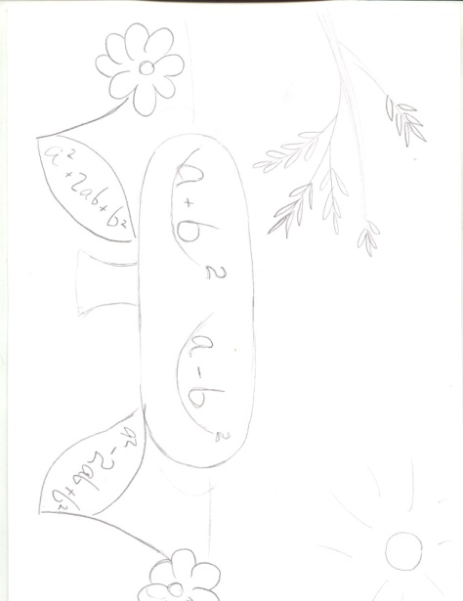

**Математика 8 класс**

**Тема «Подобные треугольники»**

***Цель урока:*** Создать условия для восприятия понятия подобные треугольники, пропорциональные отрезки.

***Ход урока.***

1. ***Организационный момент***
2. ***Актуализация знаний.-5 мин***

Вызов: Помогите Незнайке.

а) Объясните ему, что значит выражение АВ: ВС=2:3?

б) Решите устно задачу. Если известно, что в 1 части 2 см, то чему равны отрезки АВ и ВС из задачи а?

в) Что можно сказать про треугольники АВС и А1В1С1?

***Сообщение темы и цели урока.*** Сегодня на уроке мы с вами познакомимся с пропорциональными отрезками и подобными треугольниками.

1. ***Релаксация.-5-7 мин***

Займите удобное положение. Закройте глаза. Расслабьте лицо, руки, шею, тело. Представьте, как мышцы лица становятся мягкими, расслабленными. Улыбнитесь и представьте, как вы красивы, когда улыбаетесь.

Представьте ваш любимый уголок природы или какое -либо другое место, где вы чувствуете себя спокойно, место вашего покоя. Представьте себя в месте покоя, как вы выглядите, когда отдохнули, освободились от ненужных мыслей. Поблагодарите этот образ, ваше место покоя. Будьте искренни с собой.

А теперь представьте, что мы находимся в лесу, идем по тропинке, видим, лежат две ветки. Одна ветка состоит из двух частей, вторая из трех таких же частей. Знакомая картинка, это отношение. Рядом еще одна пара веток, только ветки состоят из более длинных частей, в первой 2 длинных части, а во второй 3 длинных части.

В математике говорят, отношение отрезков АВ и СD называется отношение их длин, отрезки АВ и СD пропорциональны отрезкам А1В1 и С1D1, если их отношения равны.

Идем дальше, выходим на полянку. На полянке видим две треугольные избушки, одна большая, другая точно такая же, но поменьше. У избушек можно измерить углы, видим, что они равны. Если измерим стороны, то окажется, что каждая сторона большой избушки в одно и тоже раз больше сторон другой избушки, т.е. стороны пропорциональны. А во сколько раз стороны одной избушки больше другой? У каждого свое число, это число k.

Итак, два треугольника называются подобными, если их углы равны и стороны одного треугольника пропорциональны сторонам другого. Число k, равное отношению сходственных (похожих) сторон подобных треугольников, называется коэффициентом подобия.

Поблагодарите тропинку и полянку с избушками, которые так просто помогли нам узнать пропорциональные отрезки и подобные треугольники. Пошлите им свою любовь. Почувствуйте ступни ног, прилив сил к рукам и ногам. Ощутите спину, плечи. Улыбнитесь и сделайте глубокий вдох. Медленно каждый в своем режиме возвращайтесь в класс. Откройте глаза, потянитесь. Поверните голову влево, вправо. Улыбнитесь соседям, сидящим слева и справа. И давайте обсудим, что кому удалось увидеть.

1. **Визуализация.-3мин**

- Удалось ли вам увидеть тропинку, ветки на ней?

- Увидели ли вы полянку с избушками? Опишите ее и избушки.

- Как вы думаете, кто живет в избушках на полянке? Какие отношения у наших соседей?

Вывод: Все живущие на земле должны заботиться друг о друге, уважать друг друга, оказывать помощь друг другу.

1. **Закрепление. – 10 мин**

В: Что показала нам тропинка?

О: Отношение отрезков и пропорциональные отрезки.

Запишите отношение отрезков АВ и СD, запишите пропорцию отрезков АВ и СD к отрезкам А1В1 и С1D1. Чему она равна в нашем случае?

В: Какие треугольники называются подобными?

Запишите условия подобия двух треугольников.

В: Что называется коэффициентом подобия? Чему он равен?

А теперь зарисуйте свой образон (эскиз).

А сейчас решим несколько задач. **(10 мин)** 534(а,б), 541

1. **Итог урока. 3 мин**

Итак, что нового мы сегодня узнали на уроке?

Чем вам запомнится сегодняшний урок?

Что сегодня на уроке было непонятно?

Если бы вы были учителями, как бы вы рассказали тему о подобных треугольниках?

***Домашнее задание.***533, 2 вариант: 534(в), дорисовать образон

***Оценки за урок.***

**Геометрия 9 класс**

**Тема:** ***« Правильные многоугольники. Окружность, вписанная в правильный многоугольник и окружность, описанная около правильного многоугольника»***

**Цель:** формировать представление о правильных многоугольниках, вписанных и описанных окружностях

**Оборудование:** набор геометрических фигур – прямоугольник, равносторонний и равнобедренный треугольники, квадрат, ромб, трапеция.

*Ход урока*

**I Вызов:** 1.Данные многоугольники являются выпуклыми или невыпуклыми?

2.Среди данного набора геометрических фигур выберите правильные многоугольники. Поясните свой выбор.

а) все углы равны; б) все стороны равны; в) выпуклый.

3.В данный набор геометрических фигур, какие ещё правильные многоугольники можно добавить? *( пятиугольник, шестиугольник)*

4. Сформулировать определение правильного многоугольника.

5. Для вычисления угла правильного многоугольника используется формула: αṉ = × 180º Например:α6 = × 180º = 120º; α5 = × 180º = 108º.

**II. Рефлексия:** Сядьте поудобнее, закройте глаза, расслабьте руки, ноги. И представьте себе свой любимый уголок природы. Вы идёте по лесу, светит солнце, дует лёгкий тёплый ветер.

Вы идёте по тропинке среди деревьев. Тропинка вас вывела к небольшой усадьбе с красивыми клумбами. Вы открыли калитку и зашли на усадьбу полюбоваться цветами. Вы подошли к клумбам. Они круглые. Внутри одной клумбы стоит шестиугольный вазон с красными маками, от которых исходит нежный аромат. Вы разглядываете вазон, как правильный шестиугольник вписался в окружность, как он с ней соприкасается.Вы внимательно рассматриваете клумбу, вдыхая аромат маков. *Сколько таких круглых клумб можно сделать вокруг шестиугольного вазона?* **Около правильного многоугольника можно описать окружность, и притом только одну.**

Вы идёте дальше и на вашем пути маленькая пятиугольная клумба с фиалками сиреневого цвета. Внутри клумбы стоит круглый вазон. Вы рассматриваете клумбу. Сколько таких клумб внутри пятиугольника можно построить? Как круглый вазон касается пятиугольной клумбы? **В любой правильный многоугольник можно вписать окружность, и притом только одну. Окружность, вписанная в правильный многоугольник, касается сторон многоугольника в их серединах.**

**Центр окружности, описанной около правильного многоугольника, совпадает с центром окружности, вписанной в тот же многоугольник.** Эта точка называется **центром правильного многоугольника.**

Вы идёте дальше и разглядываете необычные клумбы с цветами. Но вам пора возвращаться в класс. Поблагодарите цветы за полученные знания и возвращайтесь в класс.

**III. Обсуждение увиденного:**

Ребята рассказывают, что они увидели.

**IV. Рисование увиденного образа.**

Учащиеся рисуют то, что они увидели.

**V. Вывод:**

Проговаривание правила: 1) какая окружность является описанной, вписанной; 2) сколько окружностей можно описать около правильного многоугольника и вписать в правильный многоугольник?

**VI. Закрепление.**1079 (устно), 1081(г,д), 1083(в,г), 1084(г,д)

**VII. Домашнее задание.**  Стр. 275 - 277, п. 105 – 107, 1078 (устно), 1081(а,б), 1083(а,б),

*Творческое задание:* 1. Нарисовать красочно увиденный образ; 2. Написать сказку 3. Составить задачи.

Геометрия 10 класс

**Тема «Понятие пирамиды»**

**Цель:** формировать представление о пирамиде и её элементах

***Ход урока***

**I Вызов**: Рассказ о египетских пирамидах.

**II Рефлексия**:Сядьте поудобнее, закройте глаза, расслабьте руки, ноги. И представьте себе свой любимый уголок природы.

Вы идёте по парку, светит солнце, поют птицы. В парке находятся различные пирамиды: маленькие и большие, белые и цветные, блестящие и прозрачные. Вы подходите к прозрачной стеклянной пирамиде и прикасаетесь к ней. Положили руку на вершину пирамиды и через стекло посмотрели внутрь пирамиды. В её основании, на чём она стоит, находится многоугольник – это может быть треугольник, четырёхугольник, пятиугольник, шестиугольник и т. д. Вершина пирамиды соединена с вершинами многоугольника в её основании отрезками, которые называются ***рёбрами пирамиды.*** Вы видите, что боковая поверхность пирамиды составлена из треугольников. Каждый такой треугольник называется ***боковой гранью пирамиды.***

***Пирамида – это многогранник, который состоит из основания и боковых граней. Основание – это многоугольник, а боковые грани – треугольники.***

Вы продолжаете рассматривать пирамиду и видите перпендикуляр, опущенный из вершины пирамиды на основание пирамиды – это ***высота пирамиды.***

Вы продолжаете гулять по парку и рассматриваете различные пирамиды: треугольные, пятиугольные, шестиугольные. Все они называются ***многогранниками.***

А вот стоят особые пирамиды – правильные. ***Пирамида называется правильной, если в её основании лежит правильный многоугольник.*** У правильной пирамиды *боковые рёбра равны, а боковые грани – равнобедренные треугольники.*

Можно вычислить площадь боковой и полной поверхности пирамиды. ***Чтобы вычислить площадь боковой поверхности, нужно сложить площади всех боковых граней.***

***Чтобы вычислить площадь полной поверхности пирамиды, нужно сложить площадь боковой поверхности пирамиды и площадь основания пирамиды.***

Вы ещё раз рассматриваете пирамиды, благодарите их за полученные знания и выходите из парка. Возвращайтесь в класс. Открывайте глаза.

**III Обсуждение увиденного образа:**

Ребята рассказывают, что они увидели.

**IV Рисование увиденного образа**

* Учащиеся рисуют то, что они увидели.
* Подписывают в пирамиде все элементы.
* Чертят правильную пирамиду и подписывают все её элементы.
* Записывают формулы для вычисления площади боковой и полной поверхности пирамиды.

**V Вывод:**

Учащиеся проговаривают элементы пирамиды.

**VI Закрепление** № 239, № 242

**VII Домашнее задание**

Стр. 65 – 66 п. 28 (учить теоретический материал), № 240, № 241.

***Творческое задание:*** 1. Красочно нарисовать увиденный образ.

2. Написать сказку, историю

3. Составить задачи.

